Экологический проект «Здравствуй дерево»
2 младшая группа
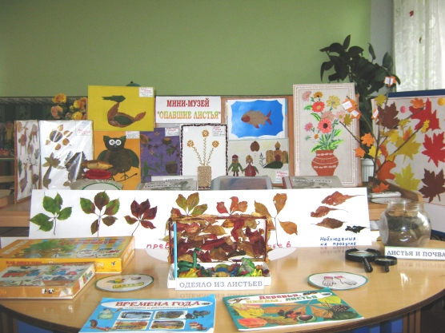
Воспитатель Сергеева Людмила Владимировна.
Пояснительная записка.
Программа Радуга предусматривает по развитию речи детей 3-4 лет такие задачи, как:
1. Учить детей отвечать на вопрос воспитателя, готовить к обучению рассказыванию, согласовывать слова в роде, числе, падеже; употреблять в речи предлоги, существительные, составлять предложения с однородными членами.
2. Расширить и активизировать словарь на основе обогащения представлений об окружающем мире.
3. Продолжать учить внятно, произносить гласные и согласные (кроме шипящих, вырабатывать правильный темп речи, интонационную выразительность, отчетливо произносить слова, фразы.
Я предположила, что частично решению этих задач будет способствовать реализация краткосрочного проекта «Здравствуй, дерево! ".
Экологическая направленность проекта обусловлена тем, что в начале года во 2 младшей группе проводился анализ познавательного развития дошкольников, который показал, что дети имеют ограниченные знания в сфере общения с природой. А ведь экологическое образование должно начинаться с объектов ближайшего окружения, с которыми ребенок сталкивается в повседневной жизни.
В качестве объекта исследования выбрано дерево, что обусловлено рядом причин.
1. Деревья окружают нас постоянно, однако дети, как правило, почти не обращают на них внимание.
2. Дерево – прекрасный объект экологических наблюдений (так, лиственные деревья имеют хорошо выраженные сезонные изменения) .
3. С деревом ребенку проще общаться «на равных», чем с небольшими (травянистыми) растениями, легче представить его своим другом.
На предварительном этапе была изучена методическая литература:
- Киселева Л. С. "Проектный метод в деятельности дошкольного учреждения"
В пособии представлены материалы по использованию проектного метода, созданию образовательного пространства и развитию творческих познавательных интересов. Это пособие помогло составить план работы, поставить цель, задачи.
- Теплюк С. Н. «Занятия на прогулках с детьми младшего дошкольного возраста».
Изучив пособие, ознакомилась с методикой проведения экскурсий, прогулок, использованием игровой деятельности в дошкольной педагогике.
- Рыжова Н. А. «Экологическое образование в детском саду». В книге анализируется содержание и современное состояние экологического образования дошкольников. Из книги я взяла рекомендации по созданию предметной развивающей среды.
- Николаева С. Н. «Методика экологического воспитания дошкольников». Изучила технологии и методы эколого-воспитательной работы.
- Молодова Л. П. «Игровые экологические занятия с детьми» Из пособия взяла игровые занятия, фольклорный материал, который позволил разнообразить формы работы.
В результате была определена цель проекта, поставлены задачи, исходящие из программных задач по развитию речи, познавательному развитию и годовых задач ДОУ.
Цель проекта – развитие речи во время проведения прогулки, систематизация имеющихся знаний.
Тип проекта - смешанный, по длительности – краткосрочный (1 неделя). Участники все дети группы. Родители.
Задачи:
1. Пробуждать интерес к природе родного края.
2. Приобщить к процессу познания.
3. Формировать представления о жизни деревьев.
4. Развивать речь, фантазию, наблюдательность.
5. Способствовать поддержанию семейных традиций.
Ожидаемые результаты:
1. Уметь чувствовать ответственность за свое дерево.
2. Знать, для чего нужны деревья, листья.
3. Уметь передавать свои впечатления о природе друзьям, родителям, воспитателям в разных формах; в рассказах, сказках, рисунках, пластических этюдах, музыке.
Особое внимание уделялось выбору и подготовке оборудования и материалов. Для проведения исследования был подготовлен альбом для оформления результатов наблюдения; карандаши, восковые мелки; веревка, лупа; фотографии, репродукции картин с изображением деревьев; лопатки. Изготовлен «Волшебный мешочек» для игры «Угадай, что в мешочке? » (определение предметов на ощупь, «Ящик ощущений» для более крупных предметов, модель дерева, Выбрана березка на территории детского сада для обследования всей группой. Подобрана классическая музыка для прослушивания (А. Вивальди «Времена года», дидактические, подвижные, сюжетно-ролевые игры.
Во время прогулок познакомила детей с деревьями, растущими на участке группы, а также на территории детского сада. Провела беседу о деревьях с целью выяснения представлений об этих растениях.
Параллельно проводилась работа с родителями. В индивидуальных беседах рассказала о целях и задачах реализуемого проекта; о роли родителей в проекте: оказание помощи детям в выборе дерева и наблюдении за ним, в распределении видов деятельности, в подготовке и реализации проекта. Для мотивации родителей на участие в проекте использовала такие формы работы, как индивидуальные беседы, индивидуальные и групповые консультации. Старалась убедить их в необходимости помощи, серьезного отношения к исследованиям детей. В итоге, большинство родителей согласилась участвовать в проекте, хотя вначале многие отказывались, ссылаясь на занятость.
Моделирование проблемной ситуации прошло в игровой форме. Во время прогулки Березка пригласила детей к себе на именины. Она попросила выполнить её желания и задания: погладить, понюхать, сравнить её с соседкой - туей, доказать что она – дерево. Так как березка любит слушать песни, стихи и у неё именины, попросила её порадовать. Дети пели песни, водили хоровод, читали короткие стихи. Березка поблагодарила их, подарила листочки, только она была расстроена, потому что каждый год у нее и ее подружек куда-то девались листочки, а куда они девались – она не знала. Мы с детьми решили узнать, куда деваются листочки с деревьев и рассказать березе и ее подружкам.
Дети предложили множество вариантов. Вместе с родителями мы разбились на группы, и каждая группа выбрала для наблюдения свое дерево.
В реализации проекта старалась развить у детей диалогическую и монологическую речь, эмоциональное отношение детей к природе, задействовать все органы чувств: зрение, слух, обоняние, осязание, речь.
Учила слушать и понимать вопросы, высказывать свои суждения. Использовались как словесные и наглядные методы, так и практические. Наблюдение, исследование во время прогулки, домашние задания. Экскурсия «Поход в парк». Прогулки: «Берёза», «Деревья», «Листопад», «Осенние листочки». Беседы по содержанию стихотворений: «Помогу берёзке», «Звуки осени», «Листопад». Дидактические игры: «Найди такую же картинку», «Что сначала, что потом», «Много – один», «Найди дерево по описанию». Подвижные игры: «Беги к дереву», «Мы осенние листочки», «Листопад».Прочла стихотворения: «Берёза», «Осень», «Хоровод друзей» и другие. Выучили отрывок из стихотворения «Берёза». Разнообразить деятельность детей, заинтересовать помогли загадки, поговорки, выставки рисунков, сочинение и чтение сказок, рассказов, разучивание песен. Дети вместе с родителями сделали аппликации из листьев. Определив, для чего нужны листья людям и животным, собрали листья лекарственных растений, растений которые употребляются в пищу.
Работа с родителями заключалась в объяснении не только задач экологического характера, но и развития речи детей.
Чтобы выяснить отношение родителей к экологическому воспитанию, было проведено анкетирование. Оно показало, что многие родители не имеют представления о задачах экологического воспитания и его влиянии на развитие речи детей. С этой целью дала методические рекомендации по общению с ребенком в семье. Консультацию «Секреты общения с ребенком в семье», памятки: «Факторы, способствующие формированию любознательности», по общению с ребёнком в семье, оформила папки - передвижки: «Развиваемся, играя», «Учимся наблюдать за изменениями в природе». Провела родительское собрание «Развитие речи младших дошкольников в процессе ознакомления с окружающим миром и природой».
При знакомстве с деревом активизировался словарь разговорной речи. Сравнивая с кустом, закрепили понятие «высокий – низкий», «толстый – тонкий». Описывая березу, употребляли такие выражения как: береза высокая, кудрявая, милая березонька. Ствол тонкий, белый. Применяя сенсорные ощущения, определили, что ствол гладкий, шелковистый. Наблюдая за падением листьев с деревьев, дала понятие листопада. Решили проблемную ситуацию: почему медленно падают листья? Прослушали стихотворение В. Мировича «Листопад», вместе с музыкальным руководителем выучили песню М. Ивенина «Падают листья». Пестрые осенние листья собрали в букет. Подобрали эпитеты: пышный, разноцветный, яркий. Закрепили счет, цветовую палитру, форму, величину, составили узоры, сделали игрушки из листьев. Дети поняли, почему осень желтого цвета, золотая. Наблюдая за насекомыми, определили жителей, живущих рядом с березой, их значением и жизнью. Выяснили, что листья нужны не только насекомым, но и людям (лекарственные растения и д. р.) . Проследили путь листа от зеленого до коричневого сухого.

Презентация проекта.
Форма проведения: создание мини-музея «Осенние листья»
Презентация поекта «Здравствуй, дерево! »
Цель – развитие речи во время проведения прогулки, систематизация имеющихся знаний.
Задачи:
1. Пробуждать интерес к природе.
2. Приобщить к процессу познания.
3. Формировать представления о жизни деревьев.
4. Развивать речь, фантазию, наблюдательность.
5. Способствовать поддержанию семейных традиций.
Материалы:
Макет дерева, совместные детско-родительские результаты продуктивной деятельности, таблички с названиями работ, столы для раскладывания экспонатов, выставка рисунков «Моё дерево».
Разделы экспонатов:
- «Одеяло из листьев»;
- «Листья для художника»;
- «Кому нужны опавшие листья»;
- «Листья – вкусная еда»;
- «Листья лечат»;
-«Волшебные превращения листьев»;
- «Осенний вальс».
Ход.
Дети входят в зал под музыку А. Вивальди «Осень». Родители находятся в зале.
В. Ребята, посмотрите, кто к нам пришёл в гости! Кто это?
Д. Берёзка.
В. Давайте поздороваемся.
(Дети здороваются) .
В. Посмотрите, какая она красивая. Издавна, гостям всегда были рады, встречали песнями. Давайте споём песню о берёзке.
(Исполнение песни Т. Попатенко на слова Агаджановой «Мы вокруг берёзки встали в хоровод»)
В. Ребята, помните, о чём нас просила берёзка?
Д. Узнать, куда деваются её листики и её подруг. Кому они нужны.
В. Можем ли мы сейчас ответить на её просьбу?
Д. Можем.
В. А кто нам помогал искать ответы? С кем вы работали?
Д. Мамы, бабушки.
В. Вот и сейчас ваши мамы и бабушки помогут вам ответить на просьбу берёзки.
Кто же первый начнёт?
Родители вместе с детьми выходят, рассказывают, ставят свои продукты деятельности на стол и обозначают табличкой.
Андрей. Мы с бабушкой сделали картину. Мы собрали красивые листочки и наклеили на бумагу.
Бабушка. Дополняет рассказ ребёнка, рассказывает, листья каких деревьев они использовали. Выставляют работу на демонстрационный стол, крепят табличку.
Лиза. Мы с мамой собрали из красивых листочков большой букет. Он всем понравился.
Мы его поставили в группе. Листочки нужны чтобы было красиво.
Мама. Помогает ребёнку, рассказывает, из каких листьев составлен букет. А ещё мы вы-учили стихотворение, послушайте.
Лиза. Жёлтых листьев соберу в пышный я букет.
Я домой их принесу,
Ими стол украшу.
И нарядно, как в лесу
Станет в доме нашем!
Ставят букет на демонстрационный стол, рядом табличку «Осенний вальс».
В. Как ещё, можно рассказать берёзке, куда деваются её листья? Кто хочет рассказать?
Глеб. Мы с бабушкой, покажем, как листья становятся сухими.
Сначала мы взяли зелёный лист, потом нашли жёлтый, а потом он стал коричневым. А потом он в земле сгниёт.
Бабушка. Добавляет рассказ, укладывает вместе с внуком свою работу на столе.
«Волшебные превращения листьев».
В. Ребята, сколько интересного вы рассказали о листиках! Я думаю, вы ещё больше рас-скажете. Но я вижу, что и вы, и ваши родители, да и наша гостья - берёзка устали. Давайте немного разомнёмся. Станцуем вместе с мамами танец «Осенние листочки».
Танец детей вместе с родителями.
В. Отдохнули? Кто ещё расскажет?
Артём. Мы с мамой видели под листиками жучков, червяков и лягушек. Они там прятались от холода.
Мама. Сбрасывая листья, деревья готовятся к зимним холодам. Листочки укроют землю сплошным ковром и защитят корни деревьев от морозов. Земля под опавшими ли-стьями глубоко не промерзнет, под тяжестью снега сильно не уплотнится, сохра-нит воздух, что очень важно для жизни животных и растений.
Устанавливают на демонстрационном столе поделку, табличку «Одеяло из листьев».
В. Кто ещё желает рассказать о своих наблюдениях?
Женя. Я под берёзкой нашёл кусочки листьев. Мама сказала, что их съел червяк.
Мама. Опавшие листья на земле – это не мусор. Они нужны почве, растениям, которые на ней растут, животным которые в ней живут, рыхлят землю и делают её плодо-родной.
Выставляют поделку, табличку «Кому нужны осенние листья».
В. Продолжаем. Есть ли ещё желающие, рассказать берёзке, кому нужны её листочки и её подруг?
Алина. Мы с мамой, собрали листочки, которые лечат людей и животных. Если кто – то поранит ножку, можно приложить листочек, кровь остановится. А животные сами лечатся. Я видела, как собачка ела травку.
Мама. Рассказывает, какие листья собрали и что ими лечат.
Выкладывают папку «Листья лечат».
В. Я вижу, что Даша нам тоже что – то хочет рассказать.
Даша. А мы с мамой, собрали листочки, которые кушают люди. Мама из них делает салат, кидает в супчик. Очень вкусно.
Мама. Добавляет рассказ, рассказывает, какие листья собрали, и как их употребляют в пищу.
Выкладывают альбом «Листья – вкусная еда».
В. Вам понравилась берёзка? А как вы думаете, берёзку нужно охранять?
(Высказывания детей.)
В. Давайте покажем, как мы спасали берёзку.
Игра «Козы, кыш от берёзы! ».
Дети поют песню Е. Тиличеевой на слова П. Воронько «Березка»:
У красы берёзки, Девочка «березка»
Платье серебрится качает зелеными веточками над головой.
У красы березки Зелёные косицы.
Со двора к берёзке. три козленка прыгаютвокруг девочки – «березки»,
Выскочили козы,
Стали гнуть березку, пытаются достать зеленые веточки.
А березка в слезы. Девочка – «березка» закрывает лицо руками.
Защитить березку Выбегают девочки и мальчики
Мы бежим гурьбой, и бегут по кругу, пока поют песню.
Чтоб краса – березка Выросла большой.
Когда песни спели, защитники березки направляются к ней приставным шагом, при этом каждый говорит одну из следующих фраз:
- Ах вы, козы – проказницы!
- Ах вы, козы – негодницы!
- Мы березку сажали!
- Мы березку растили!
- Мы её не ломали!
- Мы её поливали!
- Уходите, козы, от нашей березы!
Дети топают ножками, хлопают ладошками, все вместе кричат:
- Кыш отсюда, козы!
В. Ребята, вы видите, сколько нового мы узнали об обыкновенных листочках.
Давайте скажем, куда деваются листочки?
(Высказывания детей.)
А кому нужны листочки?
(Высказывания детей.)
Как вы думаете, мы ответили на просьбу берёзки?
Д. Да
В. Посмотрите на наш стол, какие экспонаты у нас получились. Как в музее, только ма-ленький. Давайте дадим ему название. Думают родители и дети.
(Приходим к общему названию: Мини – музей «Осенние листья».)
В. Ребята, как вы думаете, всё мы узнали о берёзкё? О её листиках?
(Высказывания детей.)
Хотите узнать больше? Этим мы с вами будем заниматься на прогулках.
А сейчас нам пора отдыхать. Наш музей останется стоять пока в зале, пусть и другие ре-бята посмотрят наши экспонаты.
Дети выходят под мелодию А. Вивальди «Осень».
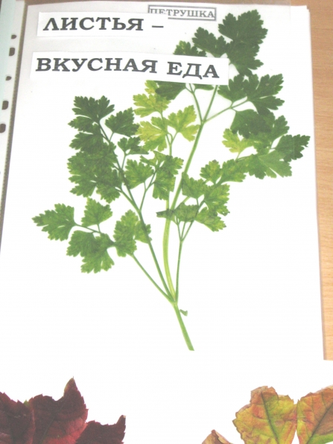
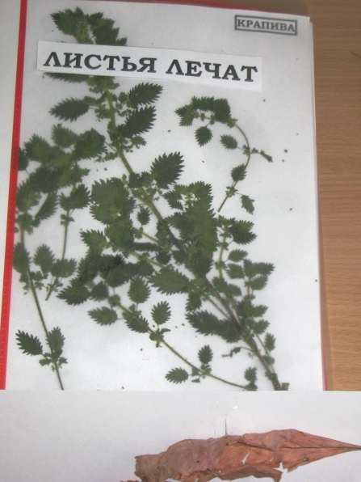

Приложение
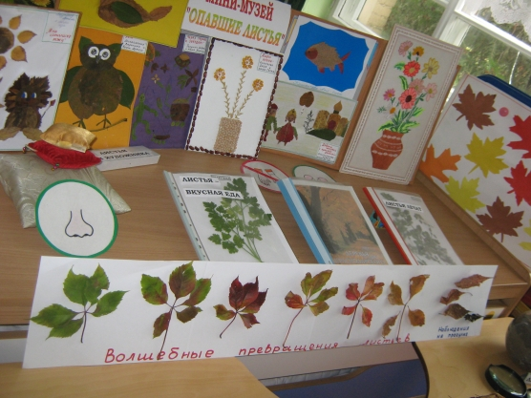
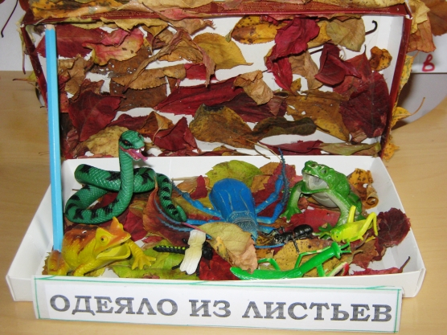
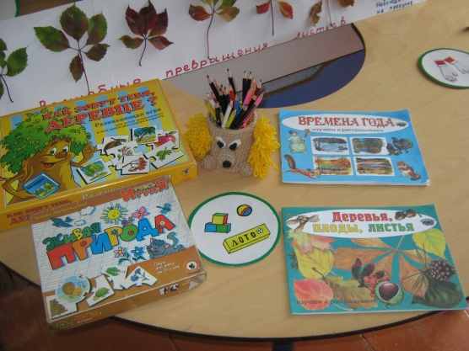
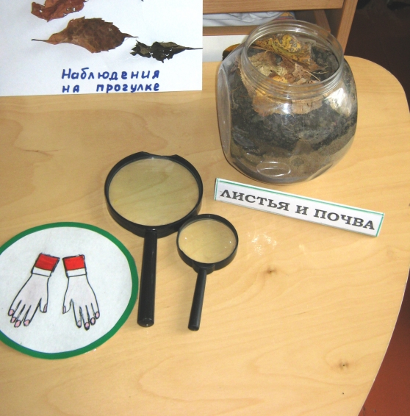
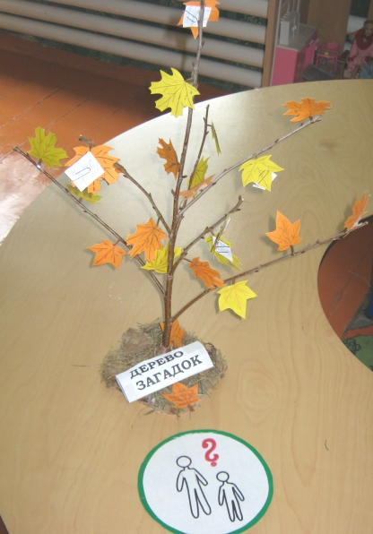
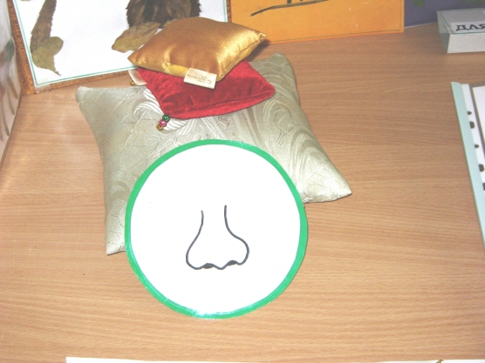
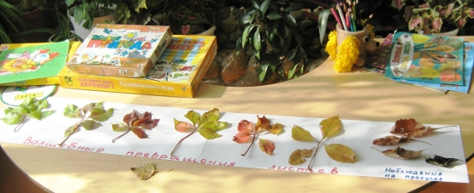
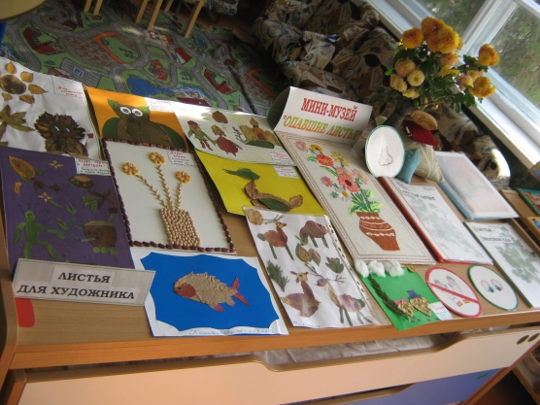
Письмо Берёзы
Дорогие ребята!
Наконец – то вы ко мне пришли, уж так я вас ждала, уж так ветками качала, листочками шелестела, чтобы вы меня ус-лышали. Я вам подарю свои листочки, но сначала выполните мои желания и задания.
Погладьте мою кору, понюхайте её и скажите: чем мы с моей соседкой туей похожи, а чем отличаемся. А как вы узнали, что мы с туей деревья? Может, мы травинки? Докажите мне, что я – дерево!
Еще ребята у меня к вам просьба. Очень мы, березы любим, слушать песни и стихи. Я сегодня именинница, порадуйте меня!
Спасибо вам, ребята, за все! Возьмите мои листочки на память.
Ребята, а вы сможете мне рассказать, какую пользу приносят мои листочки и листочки моих подруг? Для чего они нужны? А самое главное, мне интересно, куда же они деваются?
Я думаю, что вы сейчас не сможете ответить мне на мои вопро-сы. Я приду к вам в гости через неделю, и вы мне расскажите, что вы узнали.
Возьмите мои листики на память. Приходите ко мне ещё, не забывайте меня!
Ваша Березка.
Прогулка «Деревья»
Цель: развитие слуховой и образной памяти, связкой речи, фантазии
Задачи:
-Формировать умение распределять внимание, устанавливать соответствия между предметами;
-Развивать мелкую моторику, самоконтроль;
-Воспитывать творческий подход к делу, чувство взаимоподдержки.
Оборудование: набор листов, палочки.
Ход:
Воспитатель:
- В сад осенний на прогулку
Приглашаю вас пойти.
Интересней приключенья,
Нам, ребята, не найти.
Друг за дружкой становитесь,
Крепко за руки беритесь.
По дорожкам, по тропинкам,
Мы пойдем гулять по саду.
Дети становятся змейкой и идут за воспитателем по дорожкам, тропинкам. Называем деревья, дети собирают листья.
Воспитатель подводит к берёзе.
Воспитатель:
А вот и берёзка.
Берёзка белый сарафан надела,
Кудри завила, косы заплела.
До чего же хороша,
Словно девица – душа!
Ребята, посмотрите, как на берёзке шелестят листочки, кажется, она зовёт нас к себе в гости. А что это берёзка держит в своих «руках – веточках»? Давайте посмотрим?
Да это же письмо! И адресовано нам. Сейчас прочитаем. (Чтение письма Берёзки, выполнение её заданий) .
- Погладить, понюхать.
- Рассказать, чем похожи и чем отличаются с соседкой туей.
- Доказать что она дерево.
(Дети объясняют, что у дерева - один ствол. Он твердый, а у кустарников - много стволиков растущих из земли. У травинок не бывает больших стволов).
По просьбе берёзки рассказывают стихи, поют песни, водят хоровод, которые выучили на занятиях.
Чтение письма до конца.
- Ребята, можем ли мы ответить на вопросы берёзки? Как мы это сделаем?
(Варианты детей) .
- Кто нам поможет? Кого мы возьмём в помощники? (Родителей) .
Выбор деятельности.
Игра «С какого дерева лист? ».
Воспитатель показывает найденный лист, дети, называют с какого дерева, какого цвета лист.
Воспитатель предлагает детям поднять опавшие листочки, напоить березу и взрыхлить землю под ней, чтобы её корешки лучше дышали.

Экскурсия «Поход в парк».
Цель: уточнить названия дерево, куст. Познакомить с понятиями: гладкий, колючий, тяжелый, легкий, длинный короткий, толстый, тонкий.
Ход прогулки.
Воспитатель объявляет, что все пойдут в парк.
В парке взрослый обращает внимания на деревья, кусты, показывает: ствол, ветви, листья. У деревьев стволы тонкие и толстые. Как узнали?
Дети начинают бегать, аукаться: «Ау! Потерялись мы в парке». Прятаться за толстым деревом: «Ау! Ищите нас! Мы спрятались за деревом».
Набегавшись, все собираются вокруг воспитателя, который предлагает принести палочки, кому какая нравится.
Все рассматривают палочки. Дети, умеющие считать, с помощью взрослого считают до двух, определяют:
длинная или короткая,
толстая или тонкая,
на что похожа.
Взрослый доводит детей к месту, где можно набрать шишки и желуди.
Дети обращают внимание на шляпку желудя и определяют, маленькая или большая. Взрослый, просит определить, какая из двух шишек (камней, тяжелее.
Педагог отбирает несколько камешек, желудей, шишек, просит прощупать предметы и назвать те, у которых гладкая поверхность.
Затем держит на ладони две веточки, предлагает кому - нибудь из детей:
-«Возьми тонкую веточку, возьми длинную, затем толстую, короткую».
Предлагает сложить ладошки лодочкой: «Угадай, что я тебе в ладошки положила: шишку или желудь? Палочку или травинку? »
Возвратившись на участок, дети раскладывают природный материал по коробочкам. Впоследствии выложить из него всевозможные фигурки по контуру на песке, применить для изготовления поделок из природного материала.
В конце провести игру «Поедем в парк»

Прогулка

Тема: «Листопад»
Цель: показать детям многообразие красок золотой осени. Раскрыть новое понятие листопад.
Ход прогулки:
В теплый погожий осенний день воспитатель, выведя детей на прогулку, обращается к ним: «Посмотрите, дети, наступила осень. Всю землю покрыли листья, на клумбе много цветов. Желтые деревья, желтые листья – все желтое. Поэтому осень называют жёлтой, золотой. Пойдемте, тихо побродим по листьям (листья под ногами шуршат). Слышите, как они шуршат?
Видите, то один листик летит к земле, то другой кружится – кружится и медленно ложится на землю. Подул ветер, и много листьев с шуршанием полетело на землю. Подул ветер, и много листьев с шуршанием полетело на землю. Это листопад».
- Листопад, листопад,
Листья желтые летят.
Повторяют дети за воспитателем. Он уточняет: легкие листья, вот поэтому они летят на землю медленно. Летят и кружатся в воздухе».
Воспитатель кладет сухой листик на ладонь, предлагает любому: «Подуй! » Лист летит с ладони, все согласны: легкий лист. Дуют желающие. Сами отбирают понравившийся ребенку листик. С каждым из детей уточняется окраска листика. Воспитатель демонстрирует его всем, восхищается: «Какая добрая осень, постаралась, получился такой красивый листик! А ты его отыскал, молодец! » Потом начинает собирать: «Один листок, еще листок и еще… Получилось много листьев – целый букет! Посмотрите, какой у нас букет – пышный, нарядный! Кто повторит, какой у нас пакет? » Потом уточняет: «Осень старалась, трудилась, раскрасила все в желтый цвет. Золотая осень! » Обращается к детям: «Кому мы подарим этот пышный букет? » Все вместе решают, что подарить его нужно нянечке – она ведь не гуляла.
Взрослый предлагает: «Посмотрите вокруг и скажите, какого цвета осень? »
С помощью детей уточняется, что осень желтая. «Золотая осень! » - конкретизирует взрослый. Можно пропеть детям припев когда – то популярной песни:
Листья желтые над городом кружатся,
С тихим шорохом нам под ноги ложатся,
И от осени не спрятаться, не скрыться,
Листья желтые, скажите, что вам снится?
«Как вы думаете, что будет сниться осенним красивым листьям? » - обращается к детям взрослый, предлагая каждому задуматься, высказаться. Сам приходит на помощь: «Наверное, листьям будет сниться, как они летели медленно на землю, как легко кружились, а солнышко улыбалось, и детишки радовались им».
Взрослый показывает детям оставшиеся листья и предлагает из них сделать маленькой Олечке красивый пояс (быстро скрепляя листья веточкой, взрослый тут же наряжает девочку). Всем захотелось иметь такой же пояс. Взрослый предлагает: «Вы набирайте красивые листья, подходите ко мне, а я буду делать вам пояса. Отбирайте самые красивые крупные листья – тогда и пояса будут красивые. Только не спешите, а то я не успею».
Взрослый делает также всем шапочки, веночки и сумочки. Получившие поделку могут идти играть, но некоторые остаются, наблюдая за действиями взрослого.
Во время игры взрослый предлагает сгрести в охапку листья, подбросить и громко продекламировать:
Листопад, листопад… и т. д.
Дети поиграли и с удовольствием откликнулись на предложение принять участие в подвижной игре «Листопад». Прогулка продолжается.

Прогулка

Тема: «Осенние листочки»

Задачи: показать детям, что природа прекрасна во все времена года. Объяснить, что в природе ничего не происходит случайно: опавшие листья нужны растениям зимой и осенью на земле.
Ход:
Воспитатель читает детям стихотворение М. Авдеевой:
Разноцветный парк,
Разноцветный сад.
Листопад начался!
Начался листопад!
Под ногами у ребят
Листья весело шуршат!
Давайте проверим, как шуршат листья.
(Ходьба по дорожкам) .
Воспитатель:
- А вы знаете, ребята, почему осенью листья опадают?
- Нравятся ли вам цветные листочки?
- Любите ли вы их собирать? Почему?
- Что вы с ними сделаете?
Воспитатель рассказывает о том, что, сбрасывая листья, деревья готовятся к зимним холодам. Листочки укроют землю сплошным ковром и защитят корни деревьев от морозов. Земля под опавшими листьями глубоко не промерзнет, под тяжестью снега сильно не уплотнится, сохранит воздух, что очень важно для различных обитателей почвы, которые рыхлят землю и делают её плодородной. Весной под опавшей листвой (подстилкой) земля дольше сохраняет влагу растаявшего снега. Опавшие листья на земле – это не мусор, они нужны почве и растениям, которые на ней растут.
Предложить детям
- найти тех, кому берёза стала домом;
- укрыть опавшими листьями розы, чтобы они не замерзли зимой.
Работа детей.

Прогулка

Тема: «Берёза».

Цель: наблюдение за жизнью берёзы.
Задачи: учить наблюдать за живой и неживой природой;
развивать диалогическую и монологическую речь;
воспитывать внимательное и бережное отношение к природе.
Ход:
1. Наблюдение за погодой, изменениями в природе.
2. Наблюдение за берёзой.
Воспитатель.
- Посмотрите, ребята, в какой красивый наряд оделась берёзка.
Кто может рассказать? (Высказывания детей) .
Осенью листочки на берёзе начинают желтеть, сначала на верху, где воздух холоднее, а потом и внизу. Порывистый ветер налетает, гнёт дерево, треплет его ветви и срывает листья. Они словно золотые монетки, падают на сырую землю.
- А зачем нужны берёзке чёрные полоски? (Высказывания детей) .
С помощью них, ребята, дерево дышит: в жару они открываются и пропускают воздух к корням дерева.
-Как вы думаете, где лучше будет расти дерево, в тени или на солнышке?
(Высказывания детей) .
Берёзы очень любят солнечный свет и поэтому растут на лесных опушках, светлых полянах, там, где простор. Они не боятся ни трескучих морозов, ни порывистых ветров, ни весенних заморозков.
- А как вы думаете, о каком дереве эта загадка?
«В этом дереве четыре угодья: от тьмы – свет, разбитому – связь, больному - здоровье, людям и животным – некопаный колодец».
(Высказывания детей) .
Воспитатель. У народной загадки отгадка очень простая.
В старину долгими вечерами при свете берёзовой лучины женщины пряли, ткали, шили и вышивали. Разбитые вещи связывали гибкой и прочной берестой. Из берёзовых почек и бересты готовили лекарства, а берёзовыми вениками парились в бане – хворь выгоняли. Некопаный колодец – это берёзовый сок, которым весной дерево угощает и людей и лесных обитателей.
Берёзовый сок.
На берёзе поутру
Дятел продолбил кору.
Льётся на песок Дятел длинным языком
Золотистый сок, Капли сока лижет,
А лесной народ Бабочка уселась ниже -
Сок душистый пьёт. Пьёт прозрачным хоботком.
Муравьи и мошки
По берёзе гладкой
Ползут, как по дорожке,
Всех берёза напоила,
За капелькой сладкой. Сладким соком оделила!
Берёза – щедрое и доброе дерево!
Издавна из бересты крестьяне плели лукошки и туески для ягод и грибов, делали берестяные рожки, на которых играли пастухи. В те далёкие времена, когда ещё не было бумаги, люди писали письма на бересте. Такие письма, и сейчас находят археологи.
Завершается прогулка подвижными играми.

Стихотворения
Первый тонкий лед.
Осень – художница. Осень.
Повязала осень пестрый фартук Миновало лето. Осень наступила.
И ведерки с красками взяла. На полях и рощах пусто и уныло.
Ранним утром, проходя по парку, Птички улетели, стали дни короче,
Листья позолотой обвела. Солнышка не видно, темны, темны ночи.
А. Плещеев.
Береза.
Березу старую мою
Руками крепко обовью.
Прижмусь к стволу её щекой,
Поглажу нежно бересту.
Я ощущаю теплоту,
Что скрыта под её корой,
И сходит на меня покой. Ведь провела я много дней,
Играя у её корней,
Из веток, камешков и мха
Я строила дворцы, дома.
И крыльцо, и лавочку
На белой бересте жуки
Горели, словно огоньки…
Листопад Листики кружиться,
Падают в лужицы,
Ветки гнутся и шуршат
Словно шепчут: "Листопад" Листопад, листопад,
Засыпает старый сад.
Листья, словно бабочки,
Вьются и порхают.
Листья устилают. Листопад, листопад,
Засыпает старый сад.
Листопад, Листопад,
Листья желтые летят,
Под ногой шуршат, шуршат,
Скоро голый Станет сад
Дождик, дождик, Недожди! Дождик, дождик,
Подожди! Дай дойти до дому Дедушке седому! Е. Благинина
Скучная картина!
Тучи без конца
Дождик так и льется,
Лужи у крыльца…
А. Плещеев
Е. Головин.
Хоровод друзей.
Разбежались по лужайке
Беззаботной, лёгкой стайкой,
Словно девочки - подростки,
Белоствольные берёзки.
За руки взялись, и вот –
Закружился хоровод!
Помогу березке
Ночью бушевал
Сильный ураган.
Ветки у березки
Все он обломал.
Я люблю березку,
Я ей помогу:
Веточки тесьмою
Мягкой подвяжу,
Забинтую раны,
Напою водою.
Сломанные ветки
Я возьму с собой,
В воду их поставлю –
Пусть еще живут.
Новые листочки,
Корешки дают.
А потом их в землю
Я все посажу.
К выросшим березкам
По весне приду.
Вопросы для обсуждения
Почему у берёзки обломались ветки?
Как ребенок помог березке?
Почему он не выбросил сломанные ветки?
Что он с ними сделал?
В какой помощи человека нуждаются растения?
Звуки осени
Осень листья золотит,
Ветер ими шелестит:
- Шур – Шур – Шур, Шур- Шур- Шур.
Он с деревьев их разносит,
Поиграет, снова бросит:
- Шур – Шур – Шур, Шур- Шур- Шур.
Вверх поднимет, закружит
И на месте завертит:
-У-у-у, у-у-у.
То к земле прижмет, погладит,
Вдруг на веточку посадит:
- У – у – у, у- у- у.
Соберет большую кучу,
Убежит и сядет в тучу.
Вопросы для обсуждения
Что делает осенью ветер с листочками?
Как шуршат листочки?
Как воет ветер?
Что такое листопад?
Почему осенью опадают листья с деревьев?
Листопад
Листопад, листопад –
Листья по ветру летят.
В вальсе кружат над землей
И любуются собой.
Платьем хвалятся своим –
Желтым, красным, золотым.
Солнцу подставляют щечки
Все осенние листочки.
На земле ковром лежат,
Нас порадовать хотят.
Вопросы для обсуждения
Что такое листопад?
В какое время года он бывает?
Какого цвета становятся листья деревьев осенью?
Почему листья на земле сравнивают с ковром?
Поздняя осень
Осень хмурится, осень сердится
И печалится, слезы льет.
Вдруг вся в золото приоденется,
Паутинки быстро наткет.
Пригласит к себе всех художников
И закажет дивный ковер.
Из осинок, кленов багряных
Разожжет прощальный костер.
Вопросы для обсуждения
О каком периоде осени говорится в стихотворении?
Какие эмоции автор приписал осени?
Что значит - осень хмурится? Сердится? Печалится? Льёт слезы?
Какой ковер заказала осень? Из чего он составлен?
Почему листья клена и листья осинок автор сравнил с костром?
Почему костер назван прощальным?
Подвижные игры
«Листопад».
Цель: закрепить занятия детей о цвете, величине осенних листьев. Конкретизировать понятие – листопад.
Материал: осенние листья.
Ход игры:
Взрослый рассказывает: «листья легкие, они медленно летят по воздуху». Вы будете листочками, выберите себе листочек, который понравится: кто желтый, кто красный, кто большой, кто маленький.
Дети показывают и называют, какой лист он выбрал по цвету и величине.
Дети бегают, взмахивают руками.
Листопад! Листопад!
Листья желтые летят!
Кружатся красивые желтые листочки. (Действия выполняют дети с желтыми листочками.)
Кружатся красивые красные листочки. (Действия выполняют дети с красными листочками.)
Покружились и уселись все на землю (все приседают). Сели! Уселись и замерли (не шевелятся) .
Прилетел легкий ветерок, подул (дует сам, за ним дети).
Взрослый продолжает: «Поднялись листья, разлетелись в разные стороны (дети разбежались по площадке). Закружились, закружились!
Листопад! Листопад!
Листья по ветру летят».
Затих ветерок, и вновь медленно опускаются на землю то желтые, то красные листья. Педагог читает стихотворение В. Мирович «Листопад»
По желанию детей игра повторяется 2 – 3 раза.
«Вейся, венок! ».
Цель: учить детей водить хоровод.
Материал: веночки с осенними листиками и лентами.
Ход игры:
Воспитатель предлагает поиграть, раздает детям веночки.
Дети, выбирая ободок – веночек, называют с какого дерева листы, их окраску, а взрослый и остальные дети помогают тем, кто затрудняется в названиях.
Воспитатель рассказывает, что на полянку нападало много красивых осенних листьев по названиям: «Это берёзовые листочки, вот кленовые и это тоже кленовые. А это рябина уронила свои листочки. Идите, рябинки, сюда! »
Подул ветерок, листья начали шалить, разлетелись по поляне (дети убегают) .
Пришла девочка Дашенька и сказала: «Вейся, венок! Завивайся! » Вместе с воспитателем малыши водят хоровод, поют любую осеннюю песенку. Игра повторяется 2 – 3 раза.
«По узенькой дорожке».
Цель: учить перешагивать из круга в круг (нарисованный на песке, мелом на асфальте) .
Воспитатель чертит на земле круги. Кругов должно быть больше, чем играющих детей.
Ход игры:
Воспитатель рассказывает, что прошёл дождик, образовались лужи. Через них можно перейти «по камешкам» - кружкам, иначе промочишь ножки.
Воспитатель произносит и показывает действия:
По узенькой дорожке,
Шагают наши ножки!
Все дети шагают за воспитателем, приближаются к «камешкам». Взрослый показывает, как нужно перешагивать из круга в круг.
Дети подражают его действиям.
По камешкам,
По камешкам,
По камешкам!
Вдруг педагог неожиданно произносит: «И в ямку – бух! » Воспитатель выпрыгивает из кружка, приседает, а за ним и – все дети.
Игра повторяется.
«Беги к дереву».
Цель: закрепление названий предметов, развитие умений бегать «стайкой», слушать взрослого.
Ход игры:
Дети стоят возле воспитателя и слушают, что он скажет.
Педагог объясняет: «Куда я скажу, туда вы побежите, и будете ждать меня». Затем произносит: «Раз, два, три к березе (тополю, вишни) – беги! Дети стайкой бегут к деревьям. Воспитатель идет за ними, не спешит, предоставляя детям время передохнуть. Хвалит, что все бежали правильно, и произносит:
Раз, два, три,
«Птички и дождик».
Цель: учить действовать по команде взрослого, упражняться в произношении звуков.
Материал: эмблемы птиц.
Воспитатель раздает детям эмблемы птиц, уточняет, у кого какая.
Взрослый объясняет: все должны слушать слова по ходу игры и выполнять названные действия.
Ход игры:
Педагог начинает: «Птички летают (дети бегут по площадке, клюют зернышки (дети присаживаются, «клюют», опять улетают.
Вдруг налетел злой осенний ветер, завыл, зашумел. («В – в - в! » - произносят дети.) Закапал частый дождь, застучал по крыше». «Тук! Тук! Тук! », - повторяют дети.
-«Прячьтесь, птички! А то все перышки станут мокрыми», - зовет взрослый.
– Все птички попрятались: кто под кустик, кто под листик (дети присаживаются) .
Дождик прошел, и опять птички полетели, веселую песенку запели, радуются».
Дети имитируют голоса знакомых птиц
«Мы – осенние листочки».
Ребята хором вместе с воспитателем говорят слова и делают движения, которые он показывает:
Мы – листочки, мы – листочки,
Дети стоят кружком с
Мы – осенние листочки. Листочками в руках.
Мы на веточках сидели,
Ветер дунул - полетели.
Дети разбегаются.
Мы летали, мы летали,
Дети бегают, помахивая
А потом летать устали! Листочками.
Перестал дуть ветерок -
Дети приседают на корточки,
Мы присели все в кружок,
поднимая листочки
Над головой.
Ветер снова вдруг подул, Дети снова разбегаются,
И листочки быстро сдул.
Помахивая листочками.
Все листочки полетели
Дети подбрасывают листочки
И на землю тихо сели.
Вверх и следят,
куда они упадут.
«Козы, кыш от березы».
Задачи: учить детей беречь деревья, вступаться за них, когда кто – либо причиняет им вред независимо от того, козы это или дети.
Ход:
Дети поют песню Е. Тиличеевой на слова П. Воронько «Березка»:
У красы берёзки Девочка – «березка»
Платье серебрится, качает зелеными
У красы березки веточками над головой.
Зелёные косицы.
Со двора к берёзке. Два – три козленка прыгают
Выскочили козы, вокруг девочки – «березки»,
Стали гнуть березку, пытаются достать
А березка в слезы. Зеленые веточки.
Девочки – «березка» закрывает
Лицо руками.
Защитить березку Выбегают девочки и мальчики
Мы бежим гурьбой, и бегут по кругу,
Чтоб краса – березка пока поют песню.
Выросла большой.
Когда песни спели, защитники березки направляются к ней приставным шагом, при этом каждый говорит одну из следующих фраз:
- Ах вы, козы – проказницы!
- Ах вы, козы – негодницы!
- Мы березку сажали!
_ Мы березку растили!
-Мы её не ломали!
- Мы её поливали!
-Уходите, козы, от нашей березы!
Дети топают ножками, хлопают ладошками, все вместе кричат:
- Кыш отсюда, козы!
Один из защитников березы:
Идите, козы, на лужок,
На высокий бережок,
Там ива растет,
Под ней и кормитесь.
М. Авдеева
Козы снимают шапочки с рожками, и все вместе в хороводе поют песню Т. Попатенко на слова Ж. Агаджановой.
«Найди листок, какой покажу».
Задачи: - найти предметы по сходству;
- развивать двигательную активность детей;
- воспитание бережного отношения к природе.
Ход игры.
Во время прогулки, воспитатель показывает детям какой – либо лист и предлагает найти такой же. Отобранные листья сравнивают по форме, отмечают, чем похожи и чем отличаются. Воспитатель оставляет детям по одному листу с разных деревьев. Затем педагог поднимает, например, берёзы и говорит: «Подул ветер. Полетели вот такие листочки. Покажите, как они полетели». Дети, в руках у которых листья берёзы, кружатся, и по команде воспитателя останавливаются.
Игра повторяется с разными листьями.
«Кто быстрее найдёт берёзу, тую, рябину».
Цель: развитие умений находить предмет по описанию.
Ход.
Воспитатель называет хорошо знакомое дерево, имеющее яркие отличительные признаки, и просит найти его, например: «Кто быстрее найдёт берёзу? Раз, два, три – к берёзе беги! » Дети должны найти дерево и подбежать к любой берёзе, растущей на участке, где проводится игра.
Дидактические игры.
«Найди такую же картинку».
Воспитатель на несколько минут показывает детям 8 картинок с осенним пейзажем. Затем убирает одну так, чтобы дети не видели, и спрашивает, какого пейзажа не хватает.
«Домики».
Каждый ребёнок получает картинку с изображением животного. На столе разложены картинки с изображением «домов» этих животных. Дети должны подобрать «домик» своему животному.
«Один – много».
Воспитатель называет слово по теме «Осень» в единственном числе, ребёнок должен назвать его во множественном.
«Что сначала, что потом».
Ребёнку предлагается 4 картинки по теме «Осень», связанные одним сюжетом. Ребёнок выкладывает картинки в сюжетной последовательности и составляет по ним рассказ.
«Найди в букете такой же листочек».
Воспитатель раздаёт детям букеты, такой же оставляет себе. Затем показывает им какой – нибудь лист, например кленовый, и предлагает: «Раз, два, три – такой лист покажи! »
Дети поднимают руку с кленовым листом.
Игру повторяют несколько раз с остальными листиками букета.
«Найди листок».
Воспитатель просит детей внимательно рассмотреть листья на невысоком дереве.
«А теперь попробуйте найти такие же на земле, - говорит педагог.
- Раз, два, три – ищи! Кто нашёл, неси ко мне».
Дети находят лист и несут воспитателю.
«Все по домам! »
Воспитатель раздает детям листья и говорит: «Представим, что мы пошли в поход. каждый отряд поставил палатку под каким-либо деревом. У вас в руках листья от дерева, под которым ваши палатки. Мы гуляем. Но вдруг пошел дождь. «Все по домам! » Дети по этому сигналу бегут к своим палаткам, становятся рядом с тем деревом, от которого лист.
Чтобы проверить, правильно ли выполнено задание, ребенка предлагают сравнить свой лист с листьями на дереве, к которому он подбежал.
«Найди дерево по описанию»
Воспитатель описывает знакомые детям деревья.
Дети должны найти то, о чем рассказывает педагог.
Что бы ребятам было интересно искать по описанию, около дерева можно что-нибудь спрятать.
«Загадайте, я отгадаю»
Воспитатель становится спиной к деревьям. Дети должны загадать ему загадку – описать дерево, отвечая на вопросы педагога. Он спрашивает: «Какой у дерева ствол? (высокий, толстый). Какого он цвета? » затем интересуется формой, окраской листьев, есть ли плоды, семена. По ответам ребят воспитатель угадывает, что за дерево они загадали.
Родительское собрание
«Развитие речи младших дошкольников в процессе ознакомления с окружающим миром и природой».
Оформлена выставка для родителей: О. С. Ушакова «Программа развития речи у детей дошкольного возраста в детском саду», методическая литература по развитию речи, детская художественная литература, иллюстрации художников – сказочников, иллюстрации о природе.
В группе стоят столы, накрытые для чая. Звучит спокойная, тихая, лирическая музыка. Пришедшим родителям предлагается проходить в группу, посмотреть выставку и садиться за стол.
Уважаемые родители!
Мы рады вам. Спасибо, что вы нашли время и пришли на родительское собрание. Учитывая то, что семье принадлежит ведущая роль в развитии ребенка, семья является источником, который питает человека с рождения, знакомит его с окружающим миром, дает ребенку первые знания и умения, мы призываем вас к сотрудничеству, к взаимодействию. Только вместе, только совместными усилиями родителей и детского сада мы можем решить любые проблемы в воспитании ребенка.
Сегодня нам предстоит разговор о развитии одного из важнейших познавательных процессов человека – речи. Речь как исторически сложившаяся форма общения развивается в дошкольном возрасте по двум взаимосвязанным направлениям.
Во – первых, совершенствуется ее практическое употребление в процесс общения ребенка со взрослыми и сверстниками.
Во – вторых, речь становится основой перестройки мыслительных процессов и превращается в орудие мышления.
Основная задача речевого развития детей – это овладение нормами и правилами родного языка, определенными для каждого возраста, а также развитие у детей коммуникативных способностей, т. е. способностей общаться.
Сам ребенок овладевать речью только в процессе общения с взрослыми. Речевое развитие, которое ребенок получает в семье в самые первые годы жизни, является одной из основ для перехода к обучению в школе. Недостаточно развития речь часто тормозит всю учебную деятельность школьника.
Нарушение речи отражаются на формировании детского характера, так как не исправленный вовремя речевой дефект делает ребенка неуверенным в себе, замкнутым, раздражительным. Все психическое развитие ребенка зависит от формирования его речи. Ни для кого не секрет, какой отпечаток накладывает на психический склад детей отсутствие речи или её патология.
С помощью речи взрослые определяют и направляют поведение ребенка, передают ему просьбы, приказы, объясняют, как он должен себя вести и т. д. Благодаря речи дети овладевают нормами общественного поведения.
Известно, что дети даже без специального обучения с самого раннего возраста проявляют большой интерес к речи: создают новые слова, ориентируясь как на смысловую, так и на грамматическую сторону языка. Но при стихийном речевом развитии лишь не многие дети достигают высокого уровня. Поэтому необходимо целенаправленное обучение, чтобы создавать у детей интерес к родному языку и способствовать творческому отношению к речи.
Предлагаем Вам выбрать из предложенного перечня наиболее значимые факторы успешного речевого развития ребенка и прокомментировать свой выбор (раздать каждому родителю) .
Эмоциональное общение родителей с ребенком с момента рождения.
Общение ребенка с другими детьми.
Речь взрослого – образец для подражания.
Развитие мелкой моторики рук.
Чтение детской художественной литературы.
Игры с ребенком взрослых и друзей.
Воспитатель: Как часто Вы бываете на природе, чем занимаетесь с ребенком?
Высказывание родителей… .
Скажите, а какими ласковыми словами Вы называете своего малыша. Может ли ребенок их повторить? (предложить родителям высказаться)
А знает ли ребенок, в каком городе он живет? Свой домашний адрес?
Свою фамилию и как зовут родителей?
Знакомите ли Вы его со своими родителями, рассматриваете ли вместе семейные фотоальбомы?
Обсуждение вопросов
Развитие речи прямо влияет на развитие мышления. По высказыванию ребенка можно судить, насколько он владеет богатством родного языка, его грамматическим строем, уровень умственного, эстетического и эмоционального развития. Обучение родному языку предоставляет возможности и для нравственного воспитания.
Таким образом, овладение родным языком рассматривается как стержень полноценного формирования личности ребенка, который представляет большие возможности для решения многих задач умственного и нравственного воспитания.
Решение родительского собрания.
1. Дома уделять внимание развитию речи ребенка и больше общаться с ним. Читать ребенку сказки, стихи, потешки, загадки и разучивать их.
2. Поощрять в семье занятия ребенка лепкой и рисованием. Приобрести для этого пластилин, цветные карандаши, фломастеры, краски и т. д.
3. Включится в работу детского сада принимать участие в экологическом воспитании детей.
4. Больше бывать на природе, знакомить детей с красотами родной природы.
Групповая консультация:
«Секреты общения с ребенком в семье»
Что такое речь? (вопрос к родителям)
Высказывание родителей. Воспитатель:
- «Речь – это что – либо выраженное словами, устно или на письме; предложение, связанные слова, в коих есть известный смысл. Это разговор, беседа» (толковый словарь В. Даля) .
Речь – это важнейшая творческая психическая функция человека, область проявления присущей всем людям способности к познанию, самоорганизации, саморазвитию, построению своей личности, своего внутреннего мира через диалог с другими личностями, другими мирами, другими культурами.
Речь выполняет многообразные функции в жизни ребенка. Основная и первоначальная функция речи – это коммуникативная, т. е. назначение речи – быть средством общения.
Выделяются две основные сферы общения дошкольника – с взрослыми и со сверстниками. Общение ребенка с окружающими взрослыми не только условие, но и главный источник его психического развития. Ребенок не может стать нормальным человеком, если он не овладеет теми знаниями, умениями, способностями, отношениями, которые существует в человеческом обществе. Все это он может освоить только в общении с другими людьми – носителями общечеловеческого опыта.
Истории известны факты, когда маленькие дети были лишены общения с близкими людьми, это дети – маугли. Такие дети не владели способами общения с другими людьми, способами социального поведения, обнаруживали низкий уровень психического развития и практически не могли адаптироваться в человеческом обществе.
Психологические исследования показали, что дефицит общения с окружающими взрослыми, дефицит тепла, любви, понимания нарушает формирование личности ребенка. Чем меньше ребенок, тем большее значение имеют для него контакты с взрослыми членами семьи.
В эмоциональном общении с взрослыми закладываются основы будущей личности: способность видеть, слышать, воспринимать мир, развивается познавательный интерес, чувство защищенности, уверенности в себе. Если в первые месяцы жизни ребенок не получит должного тепла от близких людей, то в дальнейшем это даст о себе знать. Ребенок будет скованным и пассивным, неуверенным в себе или, напротив, жестоким, агрессивным…
Очень важно, чтобы в семье каждый умел по – настоящему слушать, искренне выражать свои эмоции, мирно разрешать конфликты, уважать достоинство других. Невозможно создать правильные отношения с ребенком, если нет мирной и доброжелательной атмосферы в семье в целом.
Как же построить нормальные отношения с ребенком? (вопрос к родителям)
Высказывание родителей.
Воспитатель:
- Общение ребенку необходимо, как и пища. Плохая пища отравляет организм, неправильное общение «отравляет» психику ребенку, наносит удар его психическому здоровью, эмоциональному благополучию.
Мировая практика психологической помощи детям и их родителям показала, что трудные проблемы воспитания вполне разрешимы, если удается восстановить благоприятный стиль общения в семье.
Исследования показали, что стиль родительского взаимодействия непроизвольно запечатлевается в психике ребенка. Это происходит в дошкольном детстве и, как правило, бессознательно. Став взрослым, человек воспроизводит его как естественный. В результате из поколения в поколение происходит социальное наследование стиля общения. Большинство родителей воспитывает своих детей так, как их самих воспитывали в детстве.
Давайте посмотрим, как же надо общаться с ребенком? И здесь нам помогут советы профессора Московского университета Юлии Борисовны Гиппенрейтер и её книга «Общаться с ребенком. Как? ».
Прежде всего, надо принимать ребенка – любить не за то, что он умный, способный, красивый, а за то, что он есть! Психологи доказали, что потребность в любви – одна из фундаментальных человеческих потребностей. Её удовлетворение – необходимое условие для нормального развития ребенка. Эта потребность удовлетворяется, когда вы говорите ребенку, что он вам дорог, важен, нужен, что он просто хороший и сопровождаете это приветливыми взглядами, прикосновениями, ласковыми словами.
Известный семейный терапевт Вирджиния Сатир рекомендовала обнимать ребенка несколько раз в день, говоря при этом, что четыре объятия необходимы каждому для выживания, а для хорошего самочувствия нужно не менее восьми объятий в день, причем не только ребенку, но и взрослому.
Подобные знаки внимания питают эмоционально растущий организм и помогают ему развиваться психически.
Если мы раздражаемся на ребенка, постоянно одергиваем и критикуем его, то малыш приходит к обобщению: «меня не любят». Человеку нужно, чтобы его любили, уважали, чтобы он был кому то нужен и близок. Счастливость человека зависит от психологического благополучия той среды, в которой он живет, а также от эмоционального багажа, накопленного в детстве. А климат и багаж зависят от стиля общения, и прежде всего – родителей с ребенком.
Копить и скрывать свои негативные эмоции не стоит.
Как же мы, взрослые, должны выражать свое недовольство ребенком? (вопрос к родителям)
Это надо выражать особым образом.
• Выражать недовольство отдельными действиями ребенка, но не ребенком в целом.
• Обсуждать действия ребенка, но не его чувства.
• Недовольство действиями ребенка не должно быть систематическим, иначе оно перерастет в неприятие его.
Мини – анкета для родителей.
Посчитайте, сколько раз в течение дня вы обращались к ребенку с эмоционо - положительными высказываниями (радостным приветствием, одобрением, поддержкой) .
Сколько раз с отрицательным упреком, замечанием?
Сколько раз в течение дня Вы обнимаете ребенка (утренние приветствия и поцелуй на ночь не считаются) .
Какие ласковые слова Вы используете в общении с ребенком?
Какими словами Вы называете ребенка, когда сердитесь?
Причины трудностей ребенка часто бывают спрятаны в сфере его чувств. В таких случаях надо его послушать. Что значит – активно слушать ребенка?
Активно слушать ребенка – значит «возвращать» ему в беседе то, что он вам поведал, обозначив при этом его чувства. Если у ребенка эмоциональные проблемы, его надо активно слушать. Важно, чтобы его и ваши глаза находились на одном уровне. Прижмите к себе ребенка, придвиньте свой стул. Избегайте общения через плечо, смотря телевизор, читая газету, лежа на диване. Помните, ваше положение по отношению к ребенку и ваша поза – первые и сильные сигналы о том, насколько вы готовы его слушать.
Если ребенок расстроен или огорчен, не следует задавать ему вопросы. Желательно, чтобы ваши ответы звучали в утвердительной форме.
Помните: Фраза, оформленная как вопрос, не отражает сочувствия.
В беседе важно держать паузу, которая помогает ребенку разобраться в своем переживании и одновременно почувствовать, что вы рядом. Помолчать хорошо и после ответа ребенка – может, он что – то и добавит. Если его глаза смотрят не на вас, а в сторону, то продолжайте молчать: в нем сейчас происходит важная и нужная внутренняя работа.
В вашем ответе полезно повторить, как вы поняли, что случилось с ребенком, а потом обозначить его чувство. Ребенок, убедившись, что взрослый готов его слушать, начнет все больше рассказывать о себе, тем самым он будет сам продвигаться в решении своих проблем.
Пожалуйста, и в повседневном общении с ребенком замечайте его переживания: когда он обижен, расстроен, боится и т. д. Называйте эти переживания в повествовательной форме при обращении к малышу. Не забывайте и о паузе после ваших слов.
Удачи вам и душевного благополучия!
Решение:
Любить своего ребенка и, безусловно, принимать его.
Выражать ребенку свою любовь и понимание. Обнимать его не менее четырех раз в день
Познакомиться с книгой Ю. Б. Гиппенрейтер «Общаться с ребенком. Как? ».
Памятка
«Секреты общения ребенка в семье».
Памятка для родителей
по развитию любознательности.
1. Внимательно относитесь к детским вопросам и не отмахивайтесь от них.
2. Не раздражайтесь из – за них на ребёнка,
не запрещайте их задавать.
3. Ответы давайте краткие и доступные пониманию ребёнка.
4. Всё время прививайте ребёнку познавательные интересы и мотивы.
5. Проводите в семье конкурсы знатоков, викторины, часы загадок и отгадок.
6. Организовывайте совместные походы в театры, на выставки, в музеи.
7. Проводите постоянные прогулки на природу: в парк, сквер, к водоёму, в лес.
8. Мастерите с детьми поделки из природного материала и бумаги.
9. Поощряйте экспериментирование детей.
10. Читайте детям природоведческую литературу, беседуй те по её содержанию.
Любите своего ребёнка!

